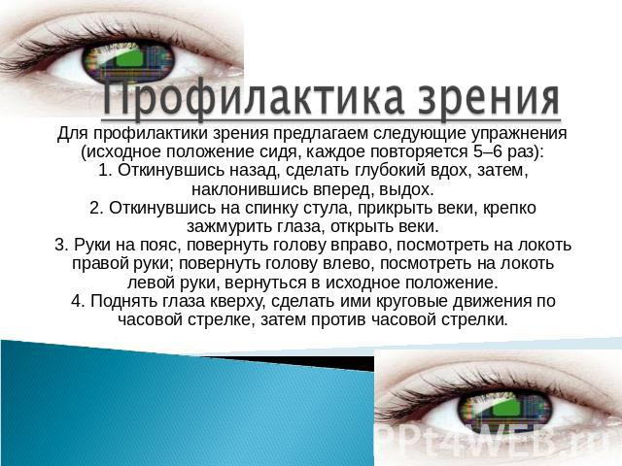

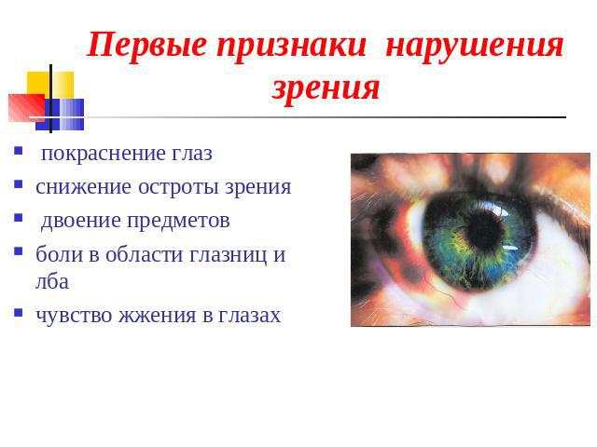

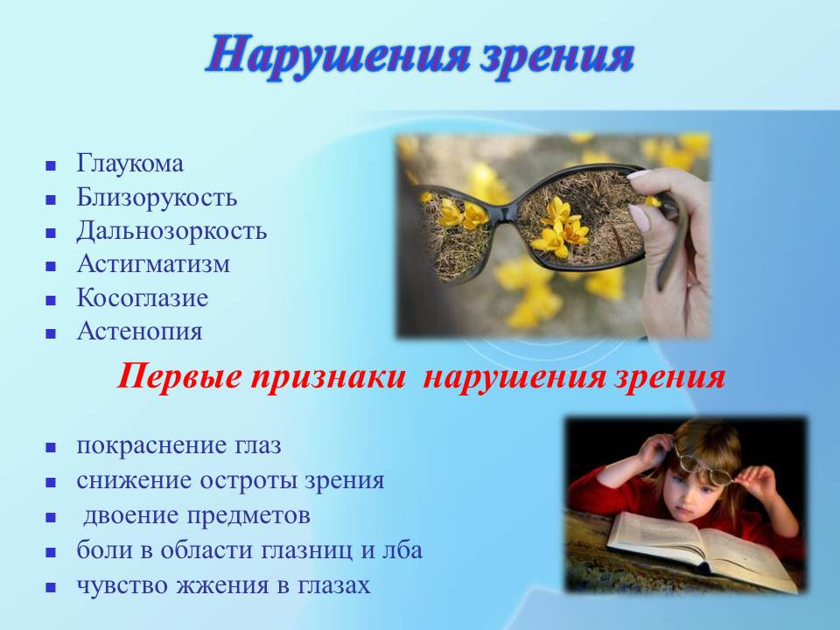

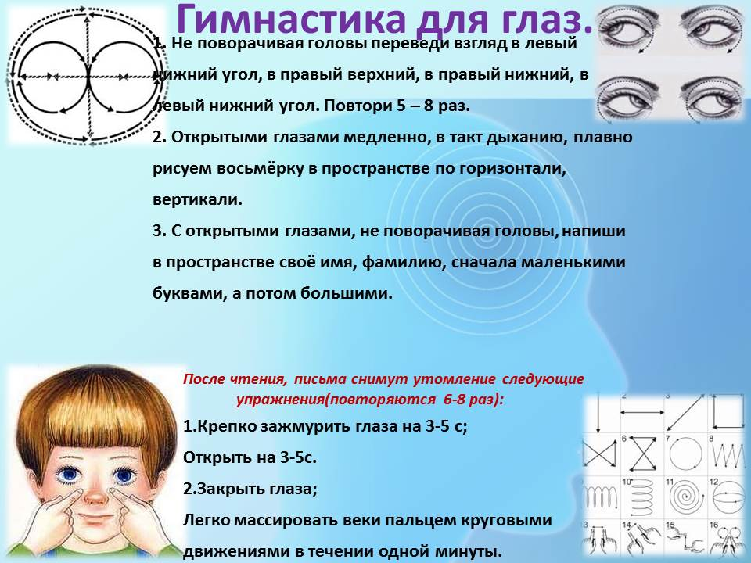

Беречь свое зрение должен каждый. Профилактика зрения предполагает комплекс мер, направленных на поддержание нормальной зрительной функции, на предупреждение различных заболеваний органов зрения.

Зрение помогает человеку взаимодействовать с окружающим миром.
Не удивительно, что на глаза оказывается огромная нагрузка.
В последнее время ухудшение зрения наблюдается не только у людей в возрасте, но и у детей.
Около 50% людей на планете имеют какие-либо проблемы со зрением. Многие из нас знакомы с такими заболеваниями, как близорукость, дальнозоркость, синдром сухого глаза, астигматизм. Это далеко не все патологии глаза. Избавление от серьезных болезней требует консультации офтальмолога и грамотного лечения.
Наверняка вы неоднократно задавались вопросом, как улучшить зрение в домашних условиях самостоятельно и избавиться от необходимости носить очки и линзы. Ни для кого не секрет, что падение зрение невозможно остановить с помощью очков. Оказывается, что существует множество примеров, когда обычные люди, руководствуясь проверенными рекомендациями, смогли улучшить свое зрение.
Выделим основные 5 причин, из-за которых снижается острота зрения:
1. Мало работают глазные мышцы. Долгое время сосредотачивая зрение на тексте книги или на экране монитора, мы лишаем мышцы, управляющие хрусталиком глаза, движения. Они становятся ослабленными и вялыми.
Чтобы хорошо видеть и вблизи, и вдали, глазные мышцы нужно постоянно тренировать, держать их в тонусе. В этом помогает поочередная концентрация взгляда то на дальних, то на близких предметах.
2. Светочувствительный пигмент, который находится в сетчатке глаза, с возрастом разрушается.
Замедлить процесс старения поможет правильное питание. Рацион должен быть богат продуктами, изобилующими витамином A: яйцами, мясом, рыбой, молоком, морковью, черникой.
3. Ухудшение кровообращения в сетчатке глаза.
Нормализовать процесс кровообращения помогают специальные диеты. Также людям с такой проблемой очень важно отказаться от длительного пребывания в саунах и парилках, в которых сосуды подвергаются сильным перепадам давления.
4. Чрезмерное напряжение зрения от яркого света или недостаточного освещения.
Не нужно забывать о солнцезащитных очках, которые уберегут глаза от сильного напряжения. При недостаточном освещении старайтесь не рассматривать маленькие предметы и читать. Прежде чем узнать, как улучшить зрение в домашних условиях, нужно отказаться от чтения в движущемся транспорте, где неровный свет и покачивания плохо сказываются на зрении.
5. Недостаточное увлажнение внешней поверхности глаз слезной жидкостью. Из-за этого возникает неприятное жжение, резь и ощущение песка в глазах.
Увлажнить глаза можно, если немного поплакать. Но если «пускать слезу» причин нет, справиться с сухостью помогут специальные капли, которые можно приобрести в любой аптеке.
Для улучшения зрения нужен комплексный подход. Важно понимать, что недостаточно купить супердорогие капли. Чтобы добиться хорошего результата, следует изменить образ жизни, обогатить витаминами рацион, а также регулярно делать упражнения для оздоровления глаз и восстановления зрения.
Перед тем, как задаться целью улучшить зрение, следует постараться частично или полностью устранить причины его ухудшения. Первое, что мы можем сделать, это беречь глаза от раздражителей – экранов телевизоров, мониторов и плохого освещения.
Среди методов профилактики особенно хорошо себя зарекомендовали следующие:
• гимнастика для глаз;
• массаж глаз;
• прием витаминов;
• диета.
Специальная гимнастика для глаз поможет снять напряжение, устранить дискомфорт, усталость и сухость. По мнению врачей-офтальмологов, натренированные мускулы глаз гарантируют хорошее зрение.
Упражнения, которые мы сейчас рассмотрим, нужно делать ежедневно – либо утром, либо перед сном. Повторять их нужно от 5 до 30 раз. В первые дни делаем минимальное количество повторов, в дальнейшем нагрузку увеличиваем. Итак, как улучшить зрение в домашних условиях с помощью упражнений?
Перед гимнастикой нужно обязательно снимать контактные линзы или очки.
1. «Шторки». На протяжении 2 минут легко и быстро моргайте. Это простое упражнение подготовит глаза к последующей работе и улучшит их кровообращение.
2. Смотрим в окно. Для выполнения этого упражнения вам понадобится пластилин. Делаем небольшую точку и прикрепляем ее на стекло. На улице выбираем любой далеко расположенный объект. Несколько секунд смотрим на него, затем переводим взгляд на точку на стекле.
3. Укрепляем мышцы век. На 5 секунд крепко зажмуриваем глаза. Затем широко открываем. При выполнении упражнения сидим на стуле с ровной спиной.
4. Расслабление. Просто на несколько секунд закройте глаза и представьте себе что-то красивое и приятное. Больший эффект это упражнение даст, если прикрыть глаза теплыми ладонями, скрестив на середине лба пальцы обеих рук.
5. Рисуем глазами. Лучше понять, как и что рисовать взглядом поможет эта картинка.
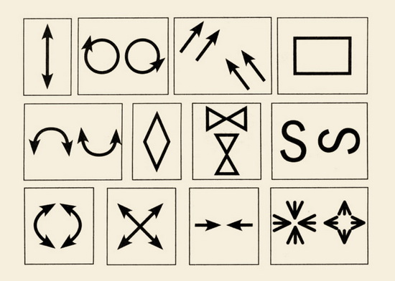
• Смотрим вверх-вниз.
• Рисуем круг по часовой стрелке и против.
• Водим глазами по диагонали.
• Рисуем квадрат.
• Ведем взглядом по дуге.
• Рисуем ромб.
• Рисуем бантики.
• Пытаемся нарисовать букву S.
• Теперь нужно нарисовать вертикальные дуги.
• Приблизив палец к носу, максимально сводим зрачки к переносице.
• Моргаем веками.
По мнению специалистов, достаточно посвящать массажу 10 минут в день в течение месяца, чтобы значительно улучшить зрение. Вы заметите, как ваши натренированные глаза будут меньше уставать, исчезнут рези и сухость. Массаж глаз способен приостановить дальнозоркость и близорукость.
Начинаем массаж с общего расслабления. Удобно сядьте на стуле и только тогда приступайте.
Так, улучшить зрение поможет воздействие на следующие точки:
1. Надавливаем на углубление, расположенное сбоку от переносицы, – внутреннюю сторону брови.
2. Аккуратным движением надавливаем в 2-3 сантиметрах от середины нижнего века (углубление в щеке).
3. Теперь надавливаем на нижний край скулы.
4. Легким движением нажимаем на впадинку между бровями, расположенную над переносицей.
5. Воздействуем на височные впадинки, которые находятся максимально близко к глазам.
Гидромассаж позволяет улучшить остроту зрения за счет стимуляции кровообращения в сосудах, питающих глаза. Его необходимо делать дважды в день: утром и вечером. После пробуждения ополаскиваем глаза сначала теплой, затем холодной водой. Перед сном процедуру следует делать в обратном порядке, начиная с холодной воды.

